连州市东陂镇冯达飞片区改造提升工程项目房屋征收补偿方案

为推进连州市东陂镇经济、产业发展，切实做好连州市东陂镇“百千万工程”典型镇培育建设项目二期（国家农业产业强镇产业基础设施配套工程）工作，需要对连州市东陂镇冯达飞故居片区部分房屋及土地进行征收，为确保项目顺利实施，保障被征收房屋所有权人（以下简称被征收人）的合法权益，根据《中华人民共和国土地管理法》《中华人民共和国城乡规划法》《中华人民共和国民法典》《国有土地上房屋征收与补偿条例》《广东省土地管理条例》等有关法律、法规，结合我市实际情况，制定本方案。
一、项目概况
（一）征收范围：总占地面积约3622.99平方米，建筑面积约3551.70平方米。涉及被征收人约75户。范围详见附件1：连州市东陂镇冯达飞片区改造提升工程项目房屋征收范围图。
（二）地块规划用途：通过实施冯达飞片区改造提升，进一步疏导片区空间，激活文旅资源，以航空先驱、英雄故里为核心，打造广东省爱国主义教育基地。
（三）补偿协议签订期限：自征收决定公告之日起90日内。
（四）征收补偿工作职责：征收补偿工作由连州市人民政府负责，连州市自然资源局作为征收部门依法组织实施，连州市东陂镇人民政府作为征收实施单位承担征收与补偿的具体工作。
二、征收的主体、被征收人、监管部门及实施单位
（一）征收主体：连州市人民政府
（二）被征收人：规划征收范围内的土地、房屋权属人
（三）监管部门：连州市住房和城乡建设局
（四）实施单位：连州市东陂镇人民政府
三、补偿安置方式
根据相关法律、法规和政策的规定，结合此地块的实际情况，房屋征收实行货币补偿和异地安置两种方式，由被征收人自行选择一种方式进行补偿，宅基地（无地面附着物）由政府统一征收，产权置换后的房产证办证费用由实施单位承担。
（一）货币补偿
被征收房屋的补偿标准不低于房屋征收决定公告之日被征收房屋类似房地产的市场价格。被征收房屋的价值，由具有相应资质的房地产价格评估机构按照房屋征收评估办法评估确定（评估的时间为征收决定公告之日），结合房屋的权益状况，加上按规定应补偿的搬迁费、电视电话空调迁移费等进行一次性补偿。
按照《农村宅基地管理办法》，农户在满足“一户一宅”的条件下，优先采用宅基地异地安置。其他情况按相关规定办理。
（二）异地安置
立足于最大限度实现公平、公正，寻求理性的布局模式--符合经济和秩序美的原则。本次安置规划按被征收人被征收房屋的原占地面积，按照1:1等价值置换，置换土地面积误差在1.00平方米以内。如被征收人原有的土地使用证中使用权类型为出让的则等价值置换为国有土地使用证使用权类型为出让，其他按照国有土地使用权为划拨形式置换。建设方式分为统一建设和建设费用补偿两种方式。
1.统一建设：由实施单位统一招标具备建设资质的公司，对异地安置房屋进行设计和建设；
2.建设费用补偿：异地安置房屋由实施单位出资招标设计、监理公司，进行统一外形设计，异地安置房屋外形需按照设计图纸进行施工，具体房屋建设由被征收人自行实施。补偿标准按照被征收房屋结构、装修及房屋新旧程度分为900元/㎡至2500元/㎡；
3.建设期限：从取得报建手续之日起，建设期限为12个月。
（三）被征收房屋土地建筑面积的确定
被征收房屋的土地、建筑面积，以《土地使用证》、《房屋所有权证》证载面积或经自然资源部门界定是否合法并经有测量资质的测绘部门实际丈量的建筑面积为准。
（四）被征收房屋产权占比的认定
以《房屋所有权证》上所规定的产权占比或以有关政策规定为准，并以此计算补偿金额或产权置换面积。
四、房屋的搬迁、安置费补助、过渡方式、期限
本项目补偿采用自行过渡方式，由被征收人自行解决周转房，搬迁补助费和临时安置费由实施单位支付。
（一）搬迁费用补助详见附件3：连州市房屋征收搬迁等费用补偿标准。
（二）住宅过渡期安置的补偿标准：以确认的被征收房屋套内面积计算：60㎡以下的600元/月；60㎡至70㎡的700元/月；70㎡至80㎡的800元/月；80㎡至90㎡的900元/月；90㎡以上的1000元/月；超出100㎡以上的按8元/㎡/月标准计算。总共补偿12个月，签订房屋征收补偿协议后支付。
- 过渡期限：安置预期限不超过12个月（安置地具备报建条件）。
- 安置地点详见附件2：连州市东陂镇冯达飞片区改造提升工程项目安置区范围图。
- 地上附着物和青苗等的补偿费用：按照《关于印发连州市征收土地、青苗和地上附着物补偿标准的通知》（连府〔2013〕13号）、《关于印发<连州市土地征收青苗和地上附着物补偿标准补充规定>的通知》（连府办〔2018〕58号）进行补偿。
- 安排被征地农民的社会保障费用：按相关规定执行。
- 停产停业损失费用：按国家相关政策，并结合实际，以评估机构确定的征收补偿价值为补偿依据，由双方协商确定。
五、提前搬迁奖励
征收决定公告之日起1个月内，签订《房屋征收补偿协议》，并在签订补偿安置协议之日起10天内将被征收房屋腾空移交的，对被征收人给予房屋提前搬迁奖励金。砖混结构房屋一次性给予奖励5000元/户，其他结构房屋一次性给予奖励3000元/户，宅基地及其他地类奖励2000元/户。
逾期不予奖励。
六、征收补偿金领取及被征收房屋两证注销
在签订房屋征收补偿协议之日起10个工作日内（含第10日），实施单位支付被征收人补偿款；被征收人完成搬迁腾房后，须将原持有的《房屋所有权证》、《土地使用证》等不动产权相关证件交给实施单位，统一办理注销手续，费用由实施单位负责，被征收人应配合。
- 其它事项
（一）连州市人民政府作出征收公告后，任何单位和个人不得在征收范围的土地和房屋进行新建、改造、扩建、改变房屋用途、装饰、租赁房屋等，由此增加改造补偿费用的，实施单位一律不作补偿；
（二）在签订《房屋征收补偿协议》前，被征收房屋存在租赁关系的，由租赁双方自行解除租赁关系；设有抵押的，由产权人自行解除抵押；存在产权纠纷的，由当事人双方自行解决。实施单位不承担房屋租赁、抵押及产权纠纷所产生的任何经济责任和法律责任；
（三）被征收房屋及其附属设施由实施单位组织有资质的施工队伍统一拆除，以保证施工安全和征收场地的清理，确保工程按进度和计划进行（房屋拆除机构须按有关规定进行备案）；
（四）房屋产权人不明确或有争议的房屋，由实施单位报请连州市人民政府按相关法规作出决定，非法违规的房屋建筑不计算征收补偿；
（五）房屋征收部门与被征收人在征收补偿方案确定的签约期限内达不成补偿协议，或者被征收房屋所有权人不明确的，由房屋征收部门报请作出房屋征收决定的连州市人民政府依照《国有土地上房屋征收与补偿条例》的规定，按照征收补偿方案作出补偿决定，并在房屋征收范围内予以公告。
（六）因征收补偿协商不一致，被征收人在法定期限内（对征收决定不服或征收补偿决定不服的，申请行政复议期限60日内，提起行政诉讼期限为6个月内）不申请行政复议或者不提起行政诉讼，在补偿决定规定的期限内又不搬迁的，由作出房屋征收决定的连州市人民政府依法申请人民法院强制执行。
（七）评估机构由被征收人在清远市房屋征收部门备案的评估机构中协商选定，协商不成的，通过摇号随机选定，选定过程由公证机关公证。
（八）本方案未尽事宜，按现行有关法律、法规、条例的相关规定执行。

附件1：
连州市东陂镇冯达飞片区改造提升工程项目
房屋征收范围图
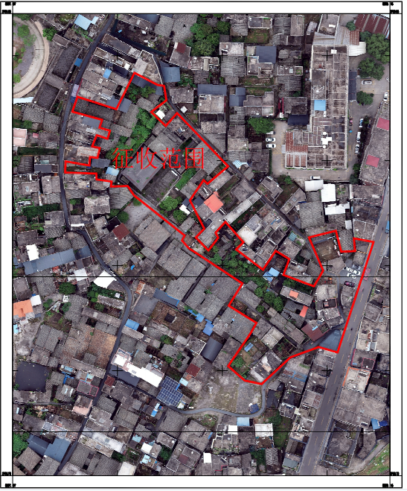
附件2：
连州市东陂镇冯达飞片区改造提升工程项目
安置区范围图
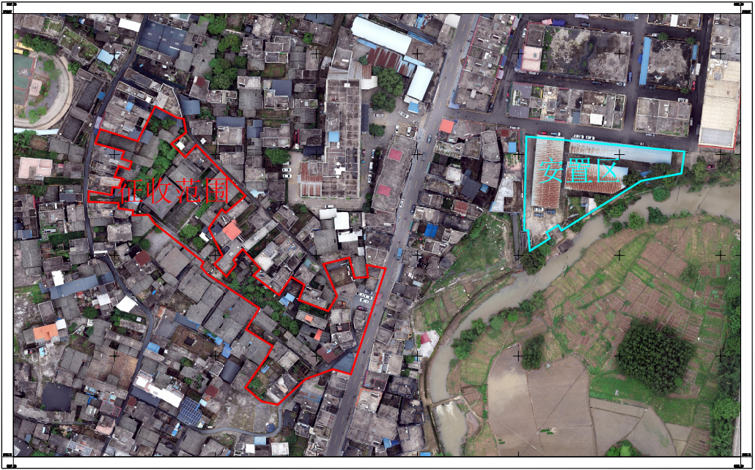
附件3：
连州市房屋征收搬迁等费用补偿标准
名称 | 户（台） | 金额（元） | 备注
搬迁费 | 每户(住宅)100平方以下 | 1000 | 说明：  选择货币补偿方式和异地安置方式的，本表各项费用只在签订征收补偿协议作一次性补偿。
搬迁费 | 每户(住宅)100至200平方 | 1200 | 说明：  选择货币补偿方式和异地安置方式的，本表各项费用只在签订征收补偿协议作一次性补偿。
搬迁费 | 每户(住宅)200至500平方 | 1500 | 说明：  选择货币补偿方式和异地安置方式的，本表各项费用只在签订征收补偿协议作一次性补偿。
搬迁费 | 每户(住宅)500平方以上的 | 1800 | 说明：  选择货币补偿方式和异地安置方式的，本表各项费用只在签订征收补偿协议作一次性补偿。
水表报停费 | 每户 | 50 | 说明：  选择货币补偿方式和异地安置方式的，本表各项费用只在签订征收补偿协议作一次性补偿。
电视迁移费 | 每户 | 100 | 说明：  选择货币补偿方式和异地安置方式的，本表各项费用只在签订征收补偿协议作一次性补偿。
电话迁移费 | 每户 | 100 | 说明：  选择货币补偿方式和异地安置方式的，本表各项费用只在签订征收补偿协议作一次性补偿。
空调迁移费 | 分体/柜机  台 | 300/500 | 说明：  选择货币补偿方式和异地安置方式的，本表各项费用只在签订征收补偿协议作一次性补偿。

